Appel à projets DIM ACAV – Année 2015

Allocations Doctorales – Dossier de Candidature

Les dossiers de candidature « Allocation doctorale » devront être envoyés à l’adresse dim.acav@obspm.fr avant le lundi 16 février 2015 minuit.

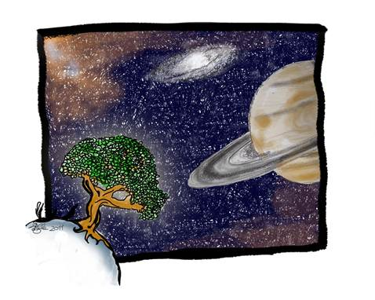

Sommaire :

- Synthèse du projet
- Données administratives
- Sujet de thèse
- Plan de recherche et calendrier
- CV du directeur de thèse
- Liste de publications

Préambule :

Les proposants sont invités à préparer la partie administrative de leur dossier avec l’école doctorale, l’université d’inscription et l’établissement gestionnaire pour :
1) valider le nom du directeur de thèse
2) définir l’université d’inscription
3) définir l’établissement gestionnaire du contrat de thèse.

- Synthèse du projet

Nom - Prénom du porteur :

Laboratoire :

Axe principal :

Axe secondaire :

Acronyme :

Titre du projet :

Résumé en Français (environ 10 lignes) :

- Données administratives (ces données deviennent contractuelles à l’acceptation du projet et leur non-respect peut entraîner l’abandon du projet)

Porteur du projet :
Nom : Prénom :
Qualité :
Adresse :
Téléphone : E-mail :

Laboratoire :
Nom du laboratoire et identifiant CNRS :
Nom du directeur / directrice : Prénom :
Site:
Adresse :
Téléphone : E-mail :

Etablissement signataire de la convention:
Pour les enseignants–chercheurs, il s’agit obligatoirement de l’Université qui les emploie. Ce sera l’Université d’inscription de l’étudiant et l’établissement employeur et gestionnaire de la subvention,
Nom :
Adresse :

École Doctorale francilienne de rattachement :
Nom et numéro de l’École Doctorale de rattachement :
Directeur / directrice de l’École Doctorale :
Nom : Prénom :
Qualité :
Adresse :
Téléphone : E-mail :

Etablissement d’enseignement supérieur de rattachement de l’École Doctorale:
Nom de l’établissement :
Président/ Présidente de l’établissement :
Nom : Prénom :
Qualité :
Adresse :
Téléphone : E-mail :
- Sujet de thèse (2 pages)

- Plan de recherche et calendrier (2 pages)

- CV du directeur de thèse (2 pages maximum)

- Liste de publications

